Escuela sabática de menores: Sin límite
Esta lección está basada en Marcos 6:30-44, Juan 6:1-15, Deseado de todas las gentes, capítulo 39.
- Buscando a Jesús.
  - ¿Dónde estaba Jesús mientras la multitud le buscaba, y qué estaba haciendo?
  - ¿Por qué buscaba la multitud a Jesús?
  - ¿Qué actividades estuvo haciendo Jesús durante ese día?
  - Igual que la multitud buscaba a Jesús, pasa tiempo estudiando la Biblia porque allí puedes encontrarlo (Juan 5:39).
  - Ora a Dios para que te ayude a mostrar Su amor a los demás.
- Conociendo los límites.
  - ¿Qué problema le plantearon los discípulos a Jesús cuando atardecía?
  - ¿Qué les contestó Jesús?
  - ¿Qué pregunta específica le hizo a Felipe para que los discípulos fueran conscientes de sus límites?
  - Nosotros también tenemos limitaciones, pero podemos pedirle a Jesús que use su poder sin límites allí donde no podemos llegar.
- Solución limitada.
  - Al ver tanta gente, ¿qué respondió Felipe?
  - ¿Qué solución limitada propuso Andrés?
  - ¿Aceptó Jesús la propuesta de Andrés?
  - Cuando veas a alguien que necesita ayuda, piensa de qué modo puedes satisfacer su necesidad.
  - Procura siempre la ayuda de Jesús, pues Él tiene recursos infinitos a tu disposición.
- Un factor importante: el orden.
  - Antes de realizar el milagro, ¿qué pidió Jesús a los discípulos que hiciesen con la multitud?
  - ¿Por qué es importante el orden para Jesús?
  - ¿Cuáles son las razones por las que Jesús dio estas instrucciones previas?
  - Cuando hagas algo, hazlo siempre de forma ordenada, pues esto agrada a Jesús.
- Sin límite.
  - Con los panes y los peces en sus manos, ¿qué es lo primero que hizo Jesús y por qué?
  - Siendo que Jesús no tenía límites para realizar milagros, ¿por qué el pan y los peces no surgieron de la hierba, sino que fueron sus discípulos los que los repartieron?
  - Usa la calculadora: Si un niño iba a comerse 5 panes y 2 peces, ¿cuántos panes y peces fueron necesarios para alimentar a 5.000 personas (sin contar mujeres y niños)?
  - Haz una lista de todo lo que Dios te da gratuitamente y en abundancia. Dale gracias por todo lo que Él provee para ti.
  - Pide a Jesús que Él se encargue de resolver las situaciones difíciles e imposibles. Jesús siempre tiene la solución.
- Recogiendo las sobras.
  - ¿Por qué Jesús usó un humilde menú de pescador y no preparó un opíparo banquete?
  - ¿Por qué tenían que recoger los pedazos que sobraron?
  - ¿Cuál fue la razón por la que Jesús quería que las personas llevasen las sobras a su casa?
  - Haz planes para compartir hoy con alguien lo que Dios ha hecho en tu vida.
Aprende de los discípulos: Usa lo que tengas a tu disposición. Tráelo a Jesús en oración. Organiza. Ayuda a otros con ello, y no dejes que nada se desperdicie.
Resumen: Servimos a un Dios que suple todas nuestras necesidades.

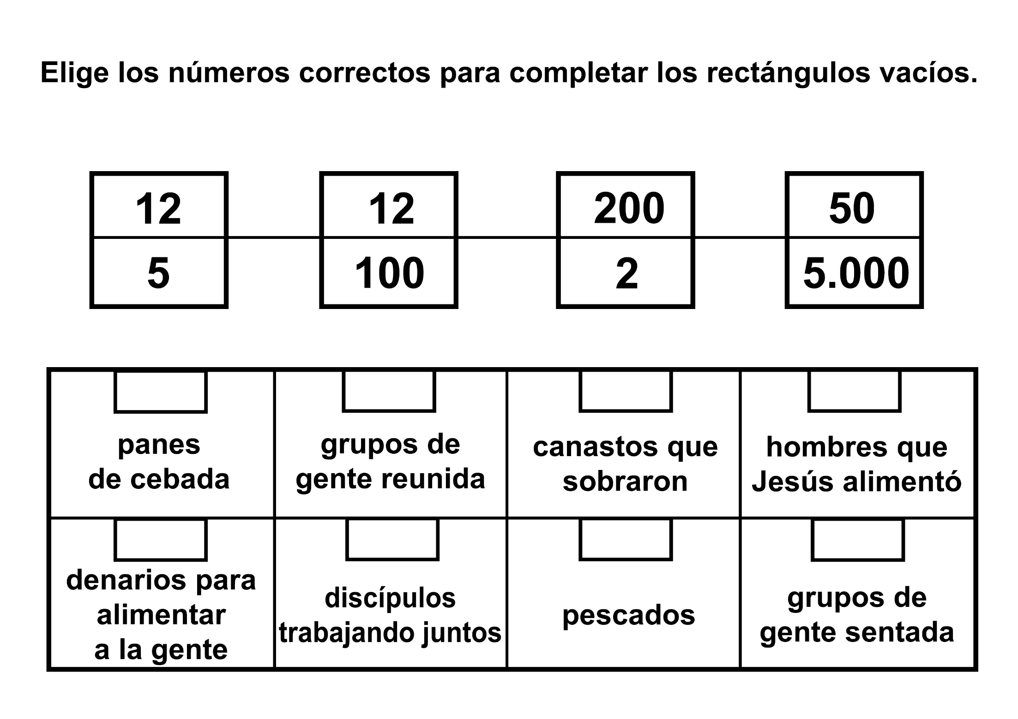
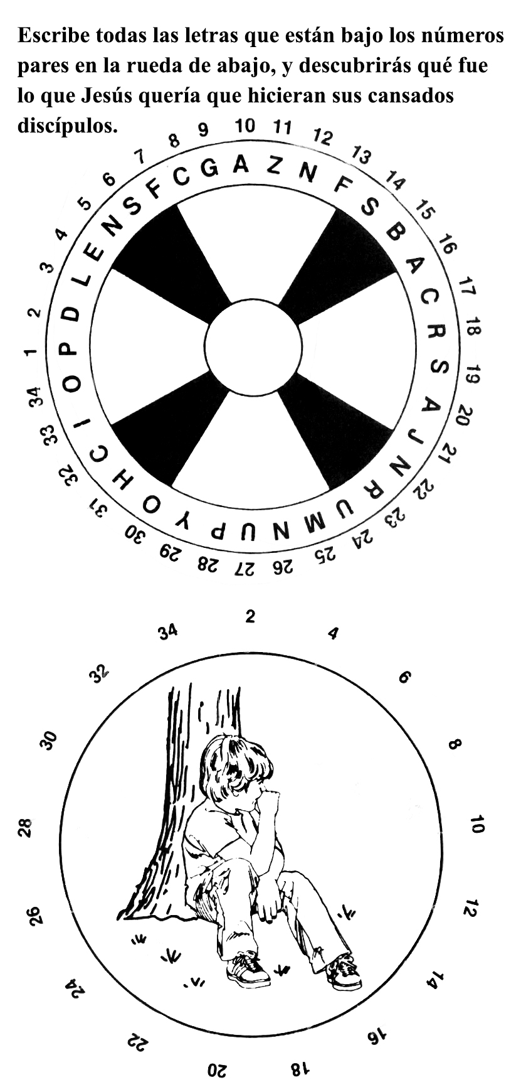
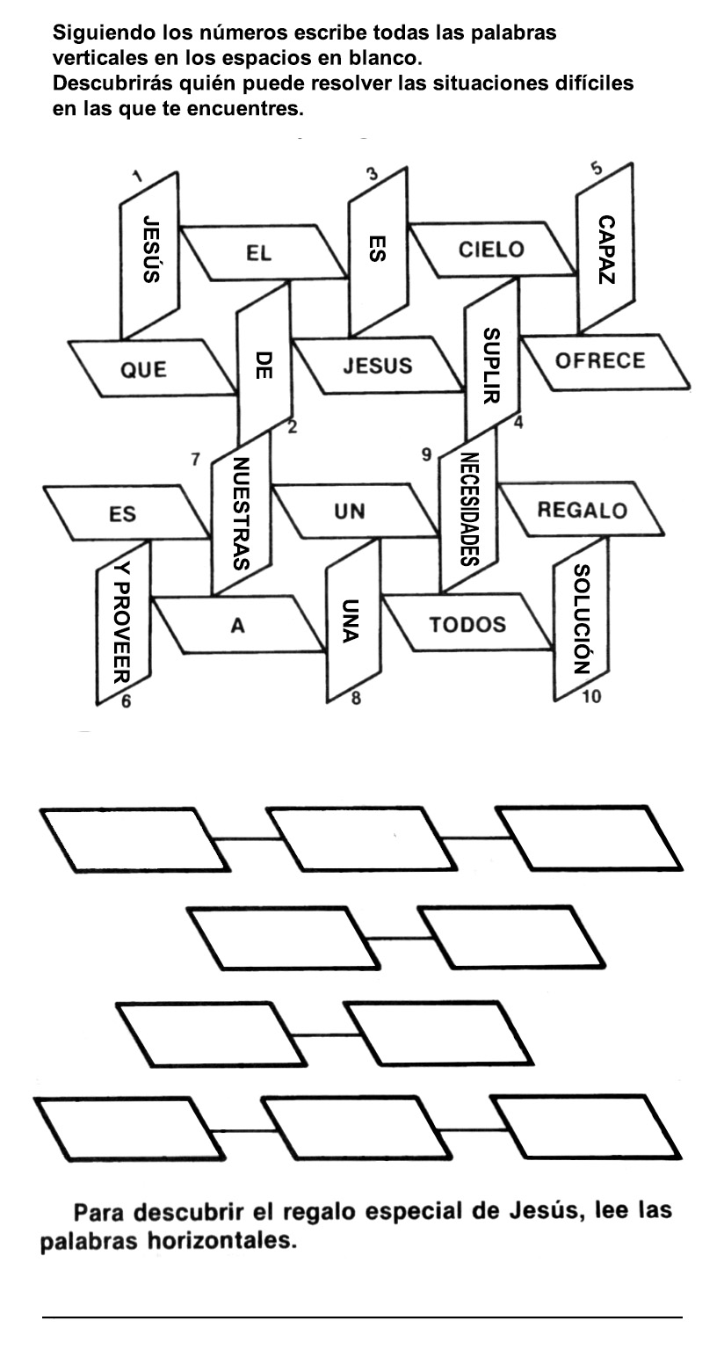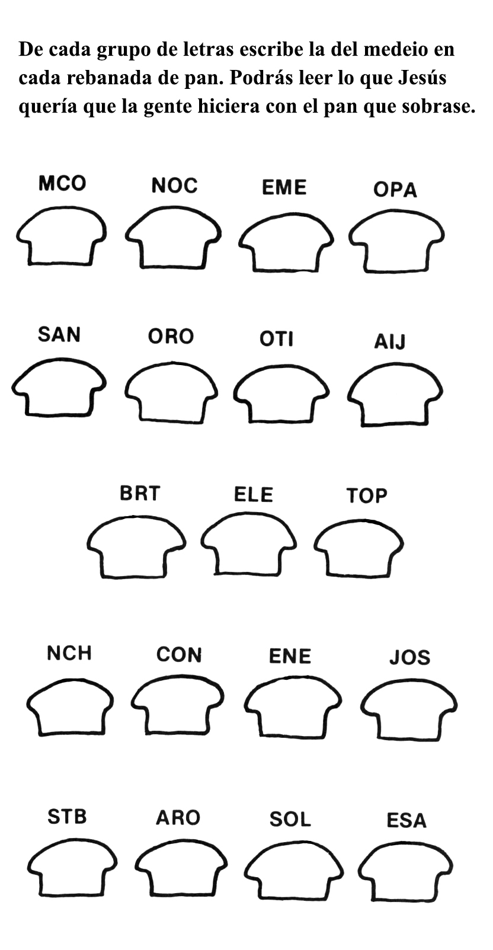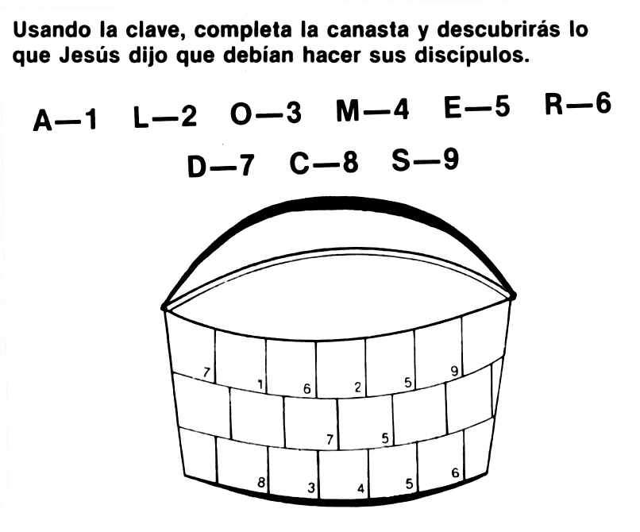

LA OLLA DE KARIO
Por ELENA WELCH
ESPERANZADO, Kario miró el rostro de su madre.
-¿Todavía no ves venir los carros de caña? -preguntó-. ¿O crees que pueden haber pasado mientras dormíamos?
La madre de Kario sacudió la cabeza, fatigada.
No, no los veo respondió-. Y no pueden haber pasado, porque yo los habría oído. Yo no estaba durmiendo.
Kario se dio vuelta para ocultar sus lágrimas. El sabía lo que ella quería decirle. A él también le había costado trabajo dormir, con el hambre que le quemaba el estómago como fuego.
La familia de Kario vivía en una sección muy pobre de la isla de Haití. Su madre, viuda, había sido inválida la mayor parte de su vida. Kario y su hermano menor, Pierre, hablan trabajado en tareas domésticas para el dueño de una de las plantaciones de azúcar. Pero hacía dos semanas que el dueño de la plantación se había mudado, y Kario y Pierre no podían encontrar otro trabajo.
Hacía casi una semana que todo el alimento que la familia habla podido conseguir eran los trozos de caña que caían de los carros que pasaban de la plantación hacia el mercado, y que los muchachos recogían.
-Voy a ir hasta la calle -le dijo de pronto Kario a su madre-. Desde allí podré ver mejor cuando vengan los carros.
-Muy bien -suspiró la madre-. Pero puede ser que hoy no vengan los carros. Puede ser que ya haya terminado la cosecha de caña.
Kario trató de librarse del nudo que se le hacia en la garganta. ¡Que las carretas no iban a pasar! ¡Tenían que pasar! El muchacho salió apresuradamente y se hizo sombra a los ojos con la mano para protegerse del sol fuerte que le impedía mirar lejos. Pero, hasta donde alcanzaba su vista, el camino estaba desierto. Quizás su madre tenía razón, pensó Kario desesperado. Tal vez la cosecha de caña ya había terminado, y las carretas no volverían a pasar.
Kario estaba a punto de volver a la casa cuando oyó un ruido. Con la esperanza de ver las carretas, volvió rápidamente. Pero era sólo su amigo Cristóbal que venía por el camino.
Cuando éste se acercó, Kario se lo quedó mirando, o mejor dicho se quedó mirando lo que Cristóbal llevaba. Era una especie de trineo tosco con una olla de hierro atada a él.
-¿Dónde vas con eso? -le preguntó Kario señalando esa especie de carrito con la olla.
-A conseguir alimento -le respondió sonriendo muy feliz Cristóbal-. Una olla entera llena de alimento para llevar a casa.
Kario pensó que no había escuchado bien. ¿Dónde podría conseguir alimento Cristóbal? Nadie tenía alimento, excepto los obreros de la plantación, y ellos no lo iban a regalar.
-Nadie te va a dar alimento, Cristóbal -le dijo ásperamente Kario.
iSí, me van a dar! -insistió Cristóbal-. Los adventistas de la misión dan mucho alimento. Consíguete una olla y ven conmigo. Yo te voy a mostrar.
-¡Lo voy a hacer! -gritó Kario. Entonces recordó que ya no tenían ni siquiera una olla. Pierre la había trocado la semana anterior por leche de cabra.
-Tal vez mamá tiene algún recipiente por allí que yo no sé -pensó Kario, y se apresuró a ir a preguntarle.
Pero la madre sacudió la cabeza.
-No, hijo, no tenemos ningún recipiente de ninguna clase, solamente dos pedazos de un plato roto.
Lentamente Kario volvió al camino donde lo esperaba Cristóbal.
-No puedo ir contigo -le dijo-. No tenemos una olla.
Cristóbal siguió andando por el camino. Kario se quedó mirándolo. Después de unos instantes Kario también se echó a andar por el camino.
-Yo voy a ir para ver si realmente Cristóbal consigue alimento -pensó Kario-. Yo no creo que haya una misión adventista.
Pero Kario estaba equivocado. Pronto llegó a un recodo del camino. Cuando lo pasó, vio un edificio blanco alargado. En frente del edificio había mucha gente reunida, y uno de los hombres le hizo señas a Kario para que se acercara.
-Tú has venido a buscar alimento -le dijo el hombre sonriendo. Kario sacudió la cabeza.
-Yo no tengo olla -le respondió entristecido.
Pero el hombre lo tomó por el brazo y le dijo:
-Ven, primero tienes que comer. Luego vamos a buscar una olla.
El hombre lo llevó dentro del edificio y lo sentó junto a una larga mesa, con un grupo de niños.
-Ahora, agradezcamos a Jesús por el alimento -dijo el hombre.
Kario no sabía lo que el hombre quería decir, pero inclinó la cabeza como vio hacerlo a los demás. Después de que Kario comió, el hombre le entregó un balde azul lleno de alimento,
-Este balde es tan bueno como una olla para llevar el alimento -le dijo-. Ven mañana para buscar más.
Kario se sentía tan feliz que apenas pudo retener las lágrimas. Recordaba cómo el hombre le había pedido que agradeciera a Jesús por el alimento.
-¿Debo agradecer a Jesús por este balde de alimento también? -le preguntó.
-Si, quizás debieras hacerlo -le respondió sonriendo el hombre-. Estos baldes los recibimos como una respuesta a nuestras oraciones a Jesús.
-¿Quiere decirme algo más acerca de Jesús que es tan bondadoso? -le preguntó Kario al hombre.
-Ven a nuestra escuela sabática -le indicó el hombre-. Allí te van a decir cuánto te ama Jesús.
- ¡Oh, sí que voy a venir! -declaró Kario-. ¡Voy a traer también a Pierre y a mamá!
¡Luego Kario corrió a la casa para contarle a su familia acerca del bondadoso Jesús que les había dado alimento y también una olla para llevarlo!
LA BIBLIA ALMOHADA
Por ENÍD SPARKS
CUANDO Adoniram Judson era un muchacho, decidió que no sería un pastor como su padre. Pero después de graduarse del colegio, Adoniram se sintió atraído hacia las cosas espirituales.
Luego se casó con Ana Hasseltine. Ana ya le había entregado su corazón a Jesús. Ella quería servir al Señor con su vida. Y antes de mucho, Adoniram tenía el mismo deseo. Eh también dio su corazón a Jesús.
Los Judson no habían estado casados durante mucho tiempo cuando su iglesia les dio la oportunidad cte ir como misioneros a la India. El viaje les llevó cuatro meses. El Sr. y la Sra. Judson tuvieron mucho tiempo para estudiar la Biblia y aprender muchas cosas.
Un día, un desconocido que viajaba con ellos en el barco, les preguntó por qué su iglesia creía en el bautismo de los niñitos.
Ni el Sr. ni ha Sra. Judson pudieron dar una respuesta adecuada. Como siempre lo hacían, recurrieron a su Biblia y comenzaron a estudiarla para encontrar ha respuesta. Pero para su sorpresa, descubrieron que la Biblia enseña que el bautismo es solamente para los que tienen edad de comprender lo que eso significa.
Los esposos Judson no se sentían felices. Se dieron cuenta de que no podrían cumplir con las reglas de su iglesia en lo concerniente al bautismo. Y se los estaba enviando a la India para enseñar esas mismas reglas que ellos no creían. No tenían dinero para regresar a su país. ¿Qué debían hacer?
Nuevamente recurrieron a la oración y a la Palabra de Dios para encontrar la respuesta. Se consolaron con los versículos de la Biblia que dicen que Dios obra en forma extraña para realizar milagros.
Uno de sus amigos que había estado en el barco, volvió a los Estados Unidos, donde se enteró de la existencia de una iglesia que cree en el bautismo conforme lo enseña la Biblia. Entonces habló a los miembros de dicha iglesia acerca de los Judson. Y, como resultado, esa iglesia reunió rápidamente suficiente dinero para ayudarles a fundar una misión en Birmania.
¡Cuán felices se sintieron ambos misionemos! Llegaron a amar entrañablemente a la gente de Birmania. Pero tenían mucha dificultad para enseñar la Biblia a esa gente que no podía leer el inglés.
-Debo procurar traducir la Biblia a su propia lengua -le dijo a su esposa el Sr. Judson.
Esa sería una tarea que requeriría largos meses de trabajo, pero el Sr. Judson no vaciló en comenzar.
Cierta mañana en que el Sr. Judson estaba trabajando arduamente en esa traducción, llegaron a su casa soldados. El Sr. Judson los vio a tiempo para esconder lo que ya tenía traducido de la Biblia. Pero los soldados lo arrestaron y lo llevaron a la cárcel.
La Sra. Judson le rogó a los soldados que soltaran a su esposo, pero ellos no lo hicieron. No obstante, le permitieron que fuera a visitar a su esposo todos los días y que le llevara alimento.
En cierta oportunidad la Sra. Judson llevó a la cárcel algo más que alimento. Era una almohada. Eh guardián miró la almohada, refunfuñó un poco y finalmente le permitió a la Sra. Judson que se la entregara a su esposo.
Eh rostro del Sr. Judson se iluminó de gozo, y le agradeció a su esposa por La almohada vez tras vez.
No importaba qué hiciera o dónde estuviera en La celda, el Sr.Judson no se separaba de su almohada. Pero muchas veces se lo obligaba a salir de su celda para trabajar afuera. En una de esas oportunidades, el guardián que estaba de turno, barrió la celda durante su ausencia y tiró afuera la almohada andrajosa y sucia.
Pero en el momento en que la arrojó fuera de los terrenos de la cárcel, pasó por allí un ex alumno del Sr. Judson, un joven llamado Moung Ing, quien, al ver la almohada, la reconoció. Era la almohada del Sr. Judson. Rápidamente la recogió y la llevó a su casa.
Más tarde, cuando el Sr. Judson regresó a su celda, descubrió que la almohada había desaparecido. Pero él no pudo hacer nada para recuperarla.
Después de muchos meses de estar en la cárcel, el Sr. Judson fue puesto en libertad. Las autoridades del gobierno birmano le permitieron volver a su hogar y continuar su trabajo como misionero en ese país.
¡Cuánto alegró ese acontecimiento al Sr. y a la Sra. Judson! Pero al mismo tiempo estaban tristes, cuando pensaban en la almohada que el Sr. Judson había perdido mientras estaba en la cárcel.
Entonces alguien vino a visitar al Sr. Judson. Era su ex alumno, Moung Ing, y bajo el brazo traía la almohada por tanto tiempo perdida.
El Sr. Judson derramó lágrimas de gozo mientras abrazaba a su alumno. Entonces tomó la almohada, abrió una de sus costuras, y la sacudió, y de allí salieron páginas y páginas de La Biblia que él había traducido al idioma birmano mientras estaba en la cárcel.
"Dios pareció indicarme que la almohada era el escondite más seguro para guardar mi trabajo -dijo el Sr. Judson-. Y lo ha sido. Dios lo ha guardado y me lo ha devuelto. Ahora está listo para ser impreso".
Y antes de mucho, esa Biblia fue distribuida en toda Birmania. Hoy, muchos años después, todavía se usa esa misma traducción. Y los birmanos la llaman con mucha propiedad la "Biblia Almohada".

